г. Москва | « » 2016 г.

ДОГОВОР №

на поставку и монтаж оборудования для очистки воды

Я __________________________________________________________________________________________________________,
именуемый в дальнейшем «Заказчик», с одной стороны, Общество с ограниченной ответственностью "РСО-3", в лице Генерального директора Ручкина Александра Васильевича, действующего на основании Устава, именуемый в дальнейшем «Подрядчик», с другой стороны, заключили настоящий Договор о ниже следующем:
- ПРЕДМЕТ ДОГОВОРА
  - Подрядчик обязуется передать в собственность Заказчика оборудование и расходные материалы для бытового хозяйственного использования,
именуемое далее Товар, а также произвести доставку, монтаж и пуско-наладочные работы этого оборудования, а Заказчик обязуется
оплатить стоимость оборудования, расходных материалов, монтаж и пуско-наладочные работы. Наименование, ассортимент, количество
товаров и услуг определяются сторонами в Спецификациях (Приложение №1,) к настоящему договору, являющихся его неотъемлемой частью.

- СТОИМОСТЬ ОБОРУДОВАНИЯ И ПОРЯДОК РАСЧЕТОВ

  - Общая сумма настоящего Договора определяется сторонами в Спецификации (Приложение №1) являющаяся его неотъемлемой частью и
включает в себя все налоги и иные обязательные платежи.
  - Оплата по Договору производится денежными средствами в порядке полной предварительной оплаты в размере ___ %, от суммы основного
Договора, что составляет __________ руб. 00 коп._________________________________________________________ руб. 00 коп.
Оставшуюся оплату стоимости настоящего Договора, Заказчик оплачивает Подрядчику по факту доставки оборудования на объект Заказчика.
Оплату Заказчик производит в рублях по курсу ЦБ РФ на день оплаты.
  - Оплата по настоящему договору производится до передачи Товара и оказания Услуг Заказчику путем зачисления денежных средств с расчетного
счета Заказчика на расчетный счет Подрядчика, либо путем внесения Заказчиком денежных средств в кассу Подрядчика. При иной
форме расчета дата и место совершения платежа согласуется Сторонами по отдельному соглашению. При совершении платежей по
настоящему Договору путем внесения денежных средств в кассу Подрядчика, факт оплаты подтверждается выдачей Заказчику документов
установленного образца Федеральным законом РФ.
  - В стоимость Договора входят: доставка, стоимость самого товара и расходных материалов, тары, упаковки и маркировки Товара, а так же
стоимость монтажных и пусконаладочных работ.
  - Доставка Товара осуществляется бесплатно в день, запланированный сторонами для монтажных и пуско-наладочных работ
(далее по тексту - Работ).
- ОБЯЗАННОСТИ СТОРОН
  - Подрядчик обязан:
- передать Товар Заказчику в количестве, ассортименте и по цене, указанные в п.1.1. настоящего договора, а также выполнить монтаж и
пуско-наладочные работы на объекте Заказчика;
- одновременно с передачей Товара, Оборудования передать Заказчику сертификаты, инструкции по эксплуатации и иные документы
на него.
  - Место нахождения объекта Заказчика определяется в соответствии с реквизитами Заказчика, указанными в настоящем Договоре.
  - Заказчик обязан:
- оплатить стоимость Товара и Услуг в размере и порядке, установленном в разделе 2 настоящего договора;
- принять Товар и Услуги от Подрядчика;
- при приемке Товара проверить соответствие его количества и качества условиям настоящего договора.
- Подписать акт о выполнении Подрядчиком монтажных и пуско-наладочных работ оборудования.

- ОТВЕТСТВЕННОСТЬ СТОРОН

  - За невыполнение или ненадлежащее выполнение обязательств по настоящему Договору Стороны несут имущественную ответственность в
соответствии с условиями настоящего Договора, дополнительных соглашений и действующим законодательством.
  - В случае несвоевременной оплаты Заказчиком суммы договора, Подрядчик имеет право приостановить оказание услуг по настоящему Договору, без ответственности Подрядчика за неисполнение или срыв сроков, предусмотренных Договором.
  - В случае если в срок, установленный в настоящем Договоре, Подрядчик обнаружит, что Заказчик не выполнил условия п.3.2. и п.3.3.
Договора, выезд Подрядчика рассматривается как консультационная услуга. Консультационная услуга Подрядчика оплачивается
Заказчиком отдельно в размере 3500 рублей. Последующая дата монтажа назначается Подрядчиком в порядке общей очередности выполнения Подрядчика заказов. При этом Подрядчик не несет ответственности за несоблюдение сроков выполнения монтажных и пуско-наладочных работ, установленных в настоящем Договоре.
  - В случае возникновения неисправностей и поломок по вине Заказчика, вызванных нарушением инструкции по эксплуатации, ремонт
водоочистного оборудования производится Подрядчиком по отдельной калькуляции за счет Заказчика.

- ПРИЕМКА ОБОРУДОВАНИЯ И МОНТАЖНЫХ РАБОТ

  - Приемка Товара, Оборудования по количеству и ассортименту осуществляется во время передачи Заказчику по товарному чеку или товарной
накладной.
  - Товарный чек или товарная накладная составляется в двух экземплярах, по одному для каждой из Сторон, и подписывается Сторонами.
  - Приемка Монтажных и Пуско-наладочных работ осуществляется во время передачи Заказчику по Акту сдачи - приемки работ.
  - Акт сдачи - приемки работ составляется в двух экземплярах, по одному для каждой из Сторон, и подписывается Сторонами
(Приложение № 2) к настоящему договору.
  - Право собственности на оборудование, а также риск его случайной гибели или порчи переходят с Подрядчика на Заказчика с момента передачи
оборудования Представителем Подрядчика Заказчику.

- МОНТАЖ ОБОРУДОВАНИЯ

  - Монтаж и пуско-наладка осуществляется Исполнителем, как своими силами, так и с привлечением третьих лиц, осуществляющих монтаж и
пуско-наладку аналогичного оборудования, без предварительного согласования с Заказчиком.

  - К началу монтажа Заказчик должен обеспечить:
- свободный доступ технических специалистов Подрядчика для выполнения работ по настоящему договору;
- отапливаемое помещение, пригодное для размещения Оборудования;
- канализацию для отвода воды при промывке, ревизия на канализационном стояке не должна быть далее 10 м от места установки
Оборудования;
- наличие 5 шт. электрических розеток в местах установки Оборудования;
- наличие электрического освещения в местах установки Оборудования.
  - Заказчик обязуется предоставить своего представителя, который будет осуществлять контроль за соблюдением условий п.3.1. и
предоставлять Подрядчику информацию, необходимую для надлежащего выполнения работ по настоящему договору.
  - Исполнитель обязуется осуществить монтаж Оборудования в следующие сроки:
Начало работ: «____» ____________ 2016г. Окончание работ: « ___» _____________ 2016г.
  - По согласованию Заказчика с Подрядчиком могут быть выполнены дополнительные работы, не связанные с монтажом водоочистного
оборудования, демонтаж и монтаж другого сантехнического оборудования, замена труб и т.д. Указанные дополнительные работы
оплачиваются из расчета 3000-3500 руб. за точку (в зависимости от сложности работ).

- КАЧЕСТВО ОБОРУДОВАНИЯ И ГАРАНТИИ ПОСТАВЩИКА
  - Подрядчик гарантирует качество очистки воды согласно требованиям СанПиН 2.1.4.1074-01. «Питьевая вода» по содержанию
сероводорода не более 0,001 мг/л, по содержанию железа не более 0,3 мг/л, по содержанию марганца не более 0,01мг/л, по солям
жёсткости не более 2,5 мг-экв/л., отсутствие запаха, цветности и мутности. При соблюдении Заказчиком условий эксплуатации
оборудования и проведения регулярного профилактического технического обслуживания.
  - Срок гарантии на Оборудование составляет 12 (двенадцать) месяцев с момента его поставки Заказчику при соблюдении Заказчиком
требований инструкций по эксплуатации. Условием гарантийного обслуживания является предъявление Заказчиком паспорта на установку
с отметкой пуско-наладочных работ.
  - При обнаружении в гарантийный период каких-либо дефектов, Подрядчик обеспечивает своими силами и за свой счет ремонт или замены
вышедших из строя механических частей в течение 3 (трех) рабочих дней. Замена производится на основании акта-претензии, оформленного
с соблюдением требований действующего законодательства РФ.
  - Заказчик теряет право гарантии на Оборудование в следующих случаях:
- при наличии на Оборудовании механических повреждений, произошедших по вине Заказчика и вызвавших возникновение;
неисправностей;
- если температурный режим помещения не соответствует интервалу +5..+37ºС, а влажность превышает 70%;
- Подача воды не соответствует давлению 2,5 атм. в момент регенерации (промывки) фильтрующего модуля оборудования;
- при отсутствии линии заземления и электрической защиты от короткого замыкания при включении Оборудования в сеть;
- напряжение электрической сети не соответствует 200-230 В; частота 50 Гц.
В случае вызова по гарантийному случаю сотрудники сервисной службы обнаружат не гарантийные обстоятельства вызова(отсутствие
реагента, механические повреждения, попытка ремонта сторонними силами, отключение или колебания эл. питания, несоблюдение требований
инструкции по эксплуатации), Заказчик оплачивает ложный выезд из расчета 3 500 рублей.
  - При выполнении гарантийных обязательств на объектах, удаленных далее 50 км от МКАД Потребитель оплачивает транспортные расходы из расчета 40 рублей за 1 км, превышающие указанное расстояние. Либо самостоятельно осуществляет доставку оборудования в сервисную
мастерскую продавца.
  - При выполнении гарантийных обязательств за пределами Московской области Потребитель оплачивает полностью транспортные и командировочные расходы. Либо самостоятельно осуществляет доставку оборудования в сервисную мастерскую продавца.

- РАЗРЕШЕНИЕ СПОРОВ

  - Все споры между Сторонами, связанные с исполнением ими обязательств по настоящему договору по возможности
будут разрешаться путем переговоров.
  - В случае неурегулирования спора в процессе переговоров, такой спор подлежит разрешению в судебном порядке в соответствии с
действующим законодательством РФ.

- СРОК ДЕЙСТВИЯ ДОГОВОРА И ЗАКЛЮЧИТЕЛЬНЫЕ ПОЛОЖЕНИЯ

  - Настоящий Договор вступает в силу с момента его подписания и действует до полного исполнения сторонами обязательств по настоящему
Договору.
  - После подписания настоящего Договора вся предыдущая переписка и иные письменные и устные договоренности Сторон теряют юридическую
силу.
  - В случае изменения реквизитов Стороны обязаны в десятидневный срок уведомить об этом друг друга.
  - Во всех остальных вопросах, неурегулированных настоящим Договором, Стороны руководствуются действующим законодательством РФ.
  - Настоящий договор составлен в двух экземплярах, имеющих одинаковую юридическую силу, по одному для каждой Стороны.
  - Любые изменения, дополнения к настоящему Договору действительны в том случае, если они совершены в письменной форме, подписаны
уполномоченными на то лицами и скреплены печатью. Вопросы, которые не отражены в настоящем Договоре, но которые могут возникнуть в
ходе его выполнения, будут решаться путем переговоров, с последующим оформлением их в письменном виде.
  - Любая из Сторон вправе расторгнуть настоящий договор в одностороннем в несудебном порядке при условии предварительного
письменного уведомления другой Стороны за 5 календарных дней о предстоящем расторжении Договора.
  - В случае расторжения договора по инициативе Заказчика при отсутствии вины со стороны Подрядчика, Подрядчик не возвращает
Заказчику предварительную оплату в размере 10 % от суммы спецификации указанную в Приложение №1 настоящего договора.

- РЕКВИЗИТЫ СТОРОН

Заказчик:  Ф.И.О. _____________________________________________________  Паспорт № _________________________________________________  Выдан: ____________________________________________________  _________________________«_______» _______________ _________г.  тел. ____________________________ e-mail ______________________  Адрес на объекте:  ______________________________________________________________  ______________________________________________________________  ______________________________________________________________  ______________________________________________________________  ______________________________________________________________  ______________________________________________________________  ______________________________________________________________  ______________________________________________________________  От Заказчика:  ___________________________/__________________________________/ | Подрядчик:  ООО «РСО-3»  ООО «РСО-3»  117556, РФ, Москва, ул. Болотниковская, д.  3, корп. 8, кв.120  ИНН 7726689915 КПП 772601001  р/с 40702810300150000337 к/с 30101810300000000503  Открытое акционерное общество Банк «Северный морской путь» (ОАО «СМП Банк) г. Москва БИК 044583503

Приложение № 2
к договору на поставку и монтаж оборудования для очистки воды
№ от « » 2016г

Акт сдачи - приемки работ

Настоящий Акт составлен в том, что Подрядчик, «ООО РСО-3» в лице Генерального директора Ручкина Александра Васильевича, действующего на основании Устава
Сдал, а Заказчик, в лице:
________________________________________________________________________________________________________________,
по адресу: _______________________________________________________________________________________________________,
действующего на основании доверенности № ______, выданной "______" _______________ 2016г., принял следующие работы в
соответствии с Договором на поставку и монтаж оборудования для очистки воды № ________ от « ___ » _______________ 2016г
На сумму _____________ руб. 00 коп. __________________________________________________________________________ 00 коп.

№ | Наименование
1. | - монтажные и пусконаладочные работы оборудования для водоочистки согласно спецификации

Заказчик претензий к оборудованию и качеству выполненных работ не имеет.
Инструкцию по эксплуатации получил.

Заказчик: | Подрядчик:
_________________________ /__________________________/ | _________________________ / /__________________________/
“______”________________ 2016г. | “______”________________ 2016г.

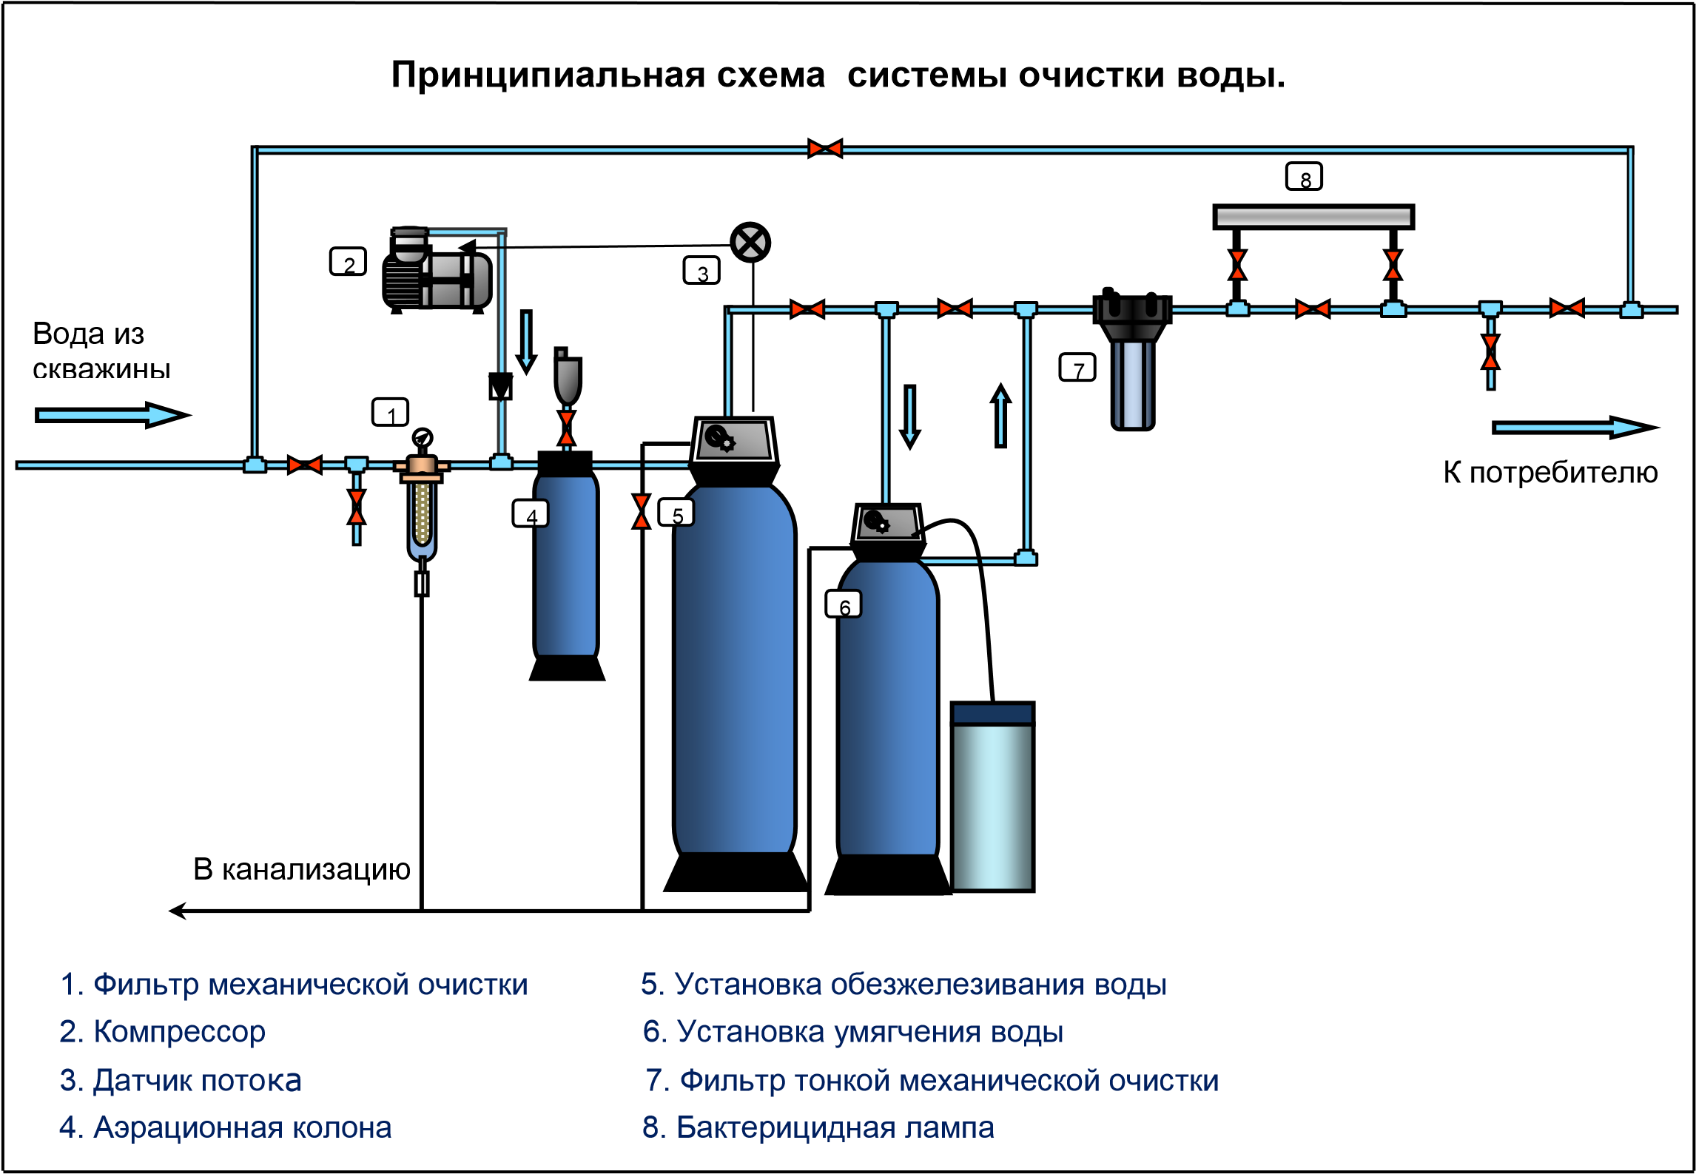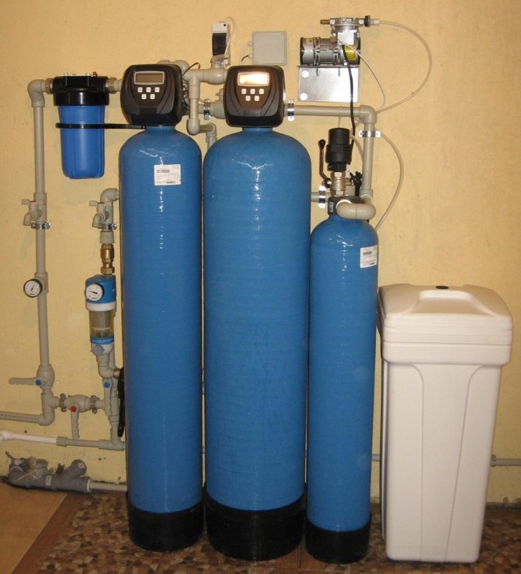
Наименование оборудования и подбор зависит от анализа воды, количества точек водоразбора, со скважины, поселкового водопровода, колодцев.

Услуги:

№ | Наименование услуг | Кол-во | Ед. | Цена руб. | Сумма* руб.
1 | Комплект монтажных материалов FV-Plast (Чехия) | 1 | шт | 10 000,00
2 | Монтажные и пусконаладочные работы | 1 | шт | 12 000,00
Итого: |  |  |  |  | .
Станция комплексной очистки воды Коттедж-2
(1,5 м3/ч работающей одновременно 2 душа или 1 душ и 3 крана одновременно)

№ | Наименование оборудования | Кол-во | Ед. | Цена $ | Сумма со скидкой *$
1 | Сетчатый фильтр Honeywell F74CS-1"AA. | 1 | шт | 162,49 | 162,49
 | Косой сетчатый фильтр (промывной) 1" 500 мкм | 1 | шт | 7.00 | 7.00
2 | Установка напорной аэрации 1054-AP2-1,0 (комплект) | 1 | шт | 722.00 | 610.60
3 | Установка обезжелезивания 1354-WS1CI-T (Birm) | 1 | шт | 638.00 | 542,79
4 | Установка умягчения 1054-WS1CI-TM (Lewatit S1567) | 1 | шт | 776.00 | 582,68
5 | Установка осветления AQF-1050-1,0  (тонкая очистка с картриджем) | 1 | шт | 68.16 | 36,50
6 | Пресо-контролер BRIO-M | 1 | шт | 40.76 | 38.65
Итого: |  |  |  |  | 1977.71
Предварительный выезд (анализ воды ,осмотр помещения, доставка оборудования) 5‰ |  |  |  |  | 98.88
*Цены указаны в долларах США, по курсу ЦБ на 07.2016 Итого: |  |  |  |  | руб
*Скидка действительна при наличии анализа воды, до кольцевой окружной дороги А108.
*Цены указаны в долларах США, по курсу ЦБ на день оплаты

Условия применения системы очистки воды:
. Мы ответственно подходим к сервису - потому что знаем, насколько он важен для Вас. Поэтому Вы вправе рассчитывать на немедленную реакцию и эффективную поддержку в случае, если у Вас возникают технические проблемы. Надёжность сервисной службы достигается благодаря работе высочайшей квалификацией мастеров без выходных.
•влажность - не более 70%.
•давление воды, поступающей на установку – не менее 2,5 кг/см² и не более 6,0 кг/см²;
•напряжение в электрической сети – 220~10%, 50 Гц, сила тока – до 6 А;
Наша сервисная служба – это Ваша безопасность:
•температура воздуха в помещении - +5 +35 град. С;
Расходные материалы:
Таблетированная соль
Срок эксплуатации:
до 7 лет (Birm), до 3 лет (EcoFerox)
Смола для умягчения воды – до 8 лет
Картридж посфильтра – 60 м3, но не более 6 месяцев.
На все водоочистное оборудование предоставляется гарантия один год.
По желанию заказчика заключается договор на сервисное обслуживание.

Заказчик: | Подрядчик:
_________________________ /__________________________/ | _________________________ / __________________________/
“______”________________ 2016г. | “______”________________ 2016г.

